Ministerul Educației și Cercetării al Republicii Moldova
Universitatea Tehnică a Moldovei
Facultatea Calculatoare, Informatică și Microelectronică

Raport
la
Lucrarea de laborator Nr. 1

Disciplina: Tehnici de programare

Tema: ” Intalarea și configurarea mașinilor virtuale”

A efectuat : st. gr.SI – 263 Castrașan Vlad

A verificat : asistent universitar Patricia Reițman

Chișinău – 2026
SARCINA LUCRĂRII

1. Scopul Lucrării
Scopul acestui laborator este familiarizarea cu platforma de virtualizare Oracle VirtualBox, importul mașinilor virtuale dintr-un fișier local, configurarea parametrilor de rețea internă și stabilirea unei conexiuni funcționale între o mașină atacator (Kali Linux) și o mașină țintă (Ubuntu) folosind protocolul ICMP (ping).

2. Pregătirea Mediului de Lucru și Importul Mașinilor
În prima etapă a laboratorului, s-au efectuat setările generale ale mediului de virtualizare.
- S-a definit calea implicită pentru stocarea mașinilor virtuale pe partiția secundară, într-un folder dedicat (D:\virtual machiness).
- S-a inițiat procesul de import pentru mașina virtuală țintă folosind un fișier de tip OVA localizat la D:\virtual machines\lab.ova.
- În fereastra de setări ale aplicației virtuale (Appliance settings), s-a verificat și confirmat alocarea resurselor pentru mașina Ubuntu: 2 nuclee CPU, 3072 MB memorie RAM și placa de rețea .
- După finalizarea importului, managerul VirtualBox a afișat ambele mașini virtuale gata de utilizare: mediul de testare Ubuntu (UTM_default_...) și distribuția Kali Linux.
- La pornirea sistemului Ubuntu, s-a ajuns cu succes la ecranul de autentificare în modul consolă (TTY), marcat prin prompt-ul si-lab login:.
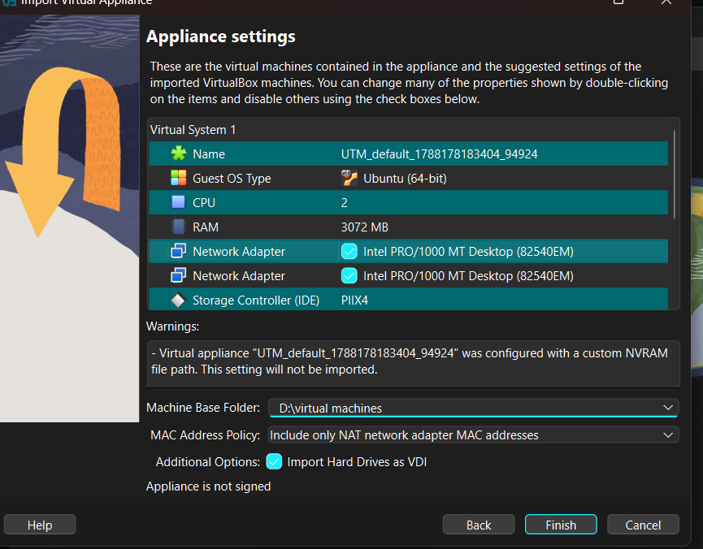
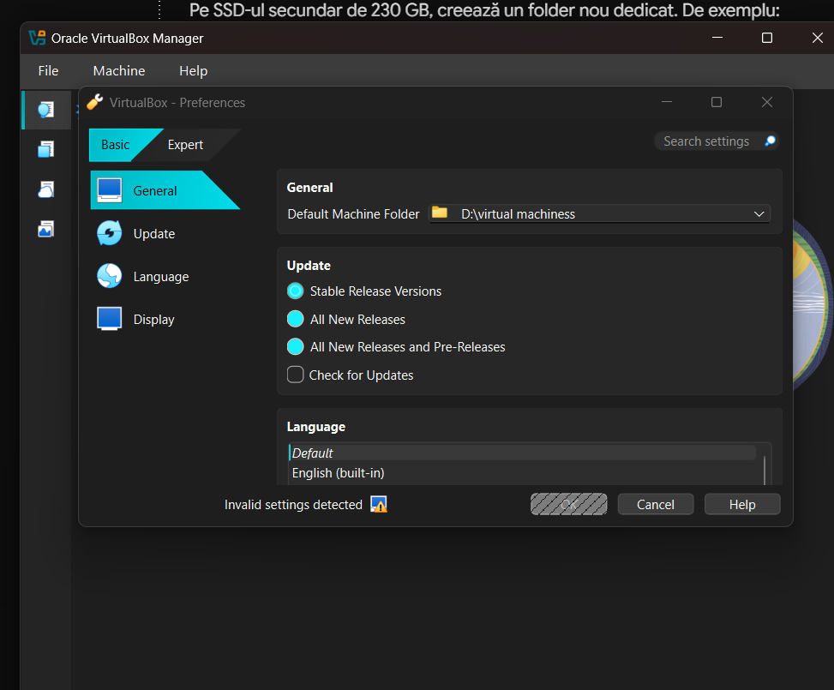

Figura 1.1- „Intializarea masinii”
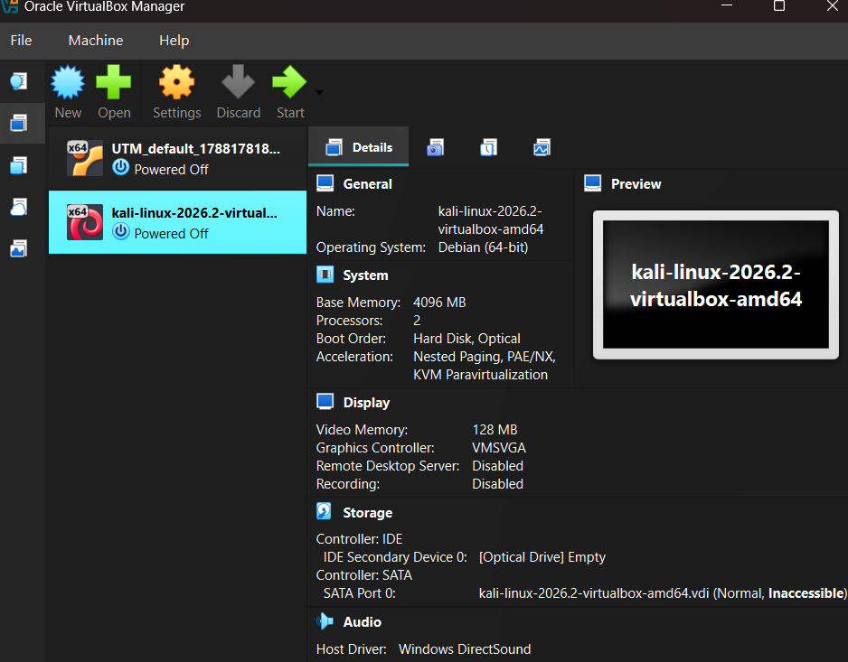
figura 1.2 – “Pagina de pornire”

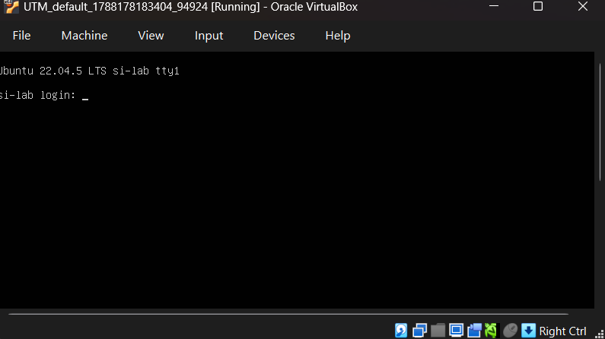
figura 1.3 - “ Interfața mașinii”

3. Configurarea Interfețelor de Rețea
Pentru a permite mașinilor să comunice direct într-un mediu izolat de rețeaua externă, adaptoarele de rețea au fost configurate corespunzător.
- Placa de rețea a mașinii Ubuntu a fost modificată din modul implicit în modul Internal Network, utilizând rețeaua denumită intnet. Aceeași setare a fost asigurată și pentru mașina Kali Linux.
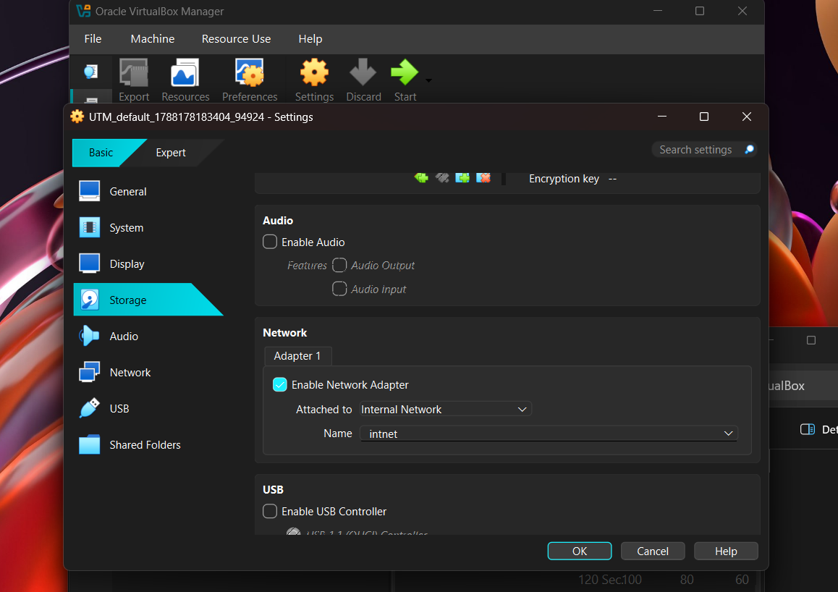
Figura 1.4 - “ Cofigurarea rețelei”

4. Atribuirea Adreselor IP și Depanarea Erorilor
În această etapă, s-a încercat configurarea adreselor IP pentru stabilirea conexiunii, folosind inițial fișiere de configurare persistente, urmate de metoda alocării dinamice în memorie.
- Tentativa eșuată de configurare persistentă (Netplan): Pe mașina Ubuntu, s-a încercat setarea adresei IP prin editarea fișierului de configurare YAML (Netplan). La rularea comenzii sudo netplan apply, operațiunea a eșuat din cauza unei erori de sintaxă umane. A fost adăugat accidental un zero în plus la serverul DNS, generând eroarea Error in network definition: malformed address '8.8.8.8000'. Din cauza dificultăților de formatare în YAML, s-a decis trecerea la comanda directă ip.
- Configurarea dinamică folosind comanda ip:
  - Pe mașina Ubuntu s-a inițiat ridicarea interfeței și setarea IP-ului. În timpul procesului, a apărut o eroare de tastare (typo) a numelui interfeței (enp0se3 în loc de enp0s3), ceea ce a dus la mesajul Cannot find device "enp0se3". După corectarea numelui, adresa 192.168.1.2/24 a fost atribuită cu succes interfeței enp0s3.
- În paralel, pe mașina Kali Linux s-a utilizat interfața eth0. Configurarea s-a realizat prin comenzile sudo ip link set eth0 up și adăugarea IP-ului 192.168.1.10/24, demonstrând succesul prin faptul că adresa era deja activă în sistem.
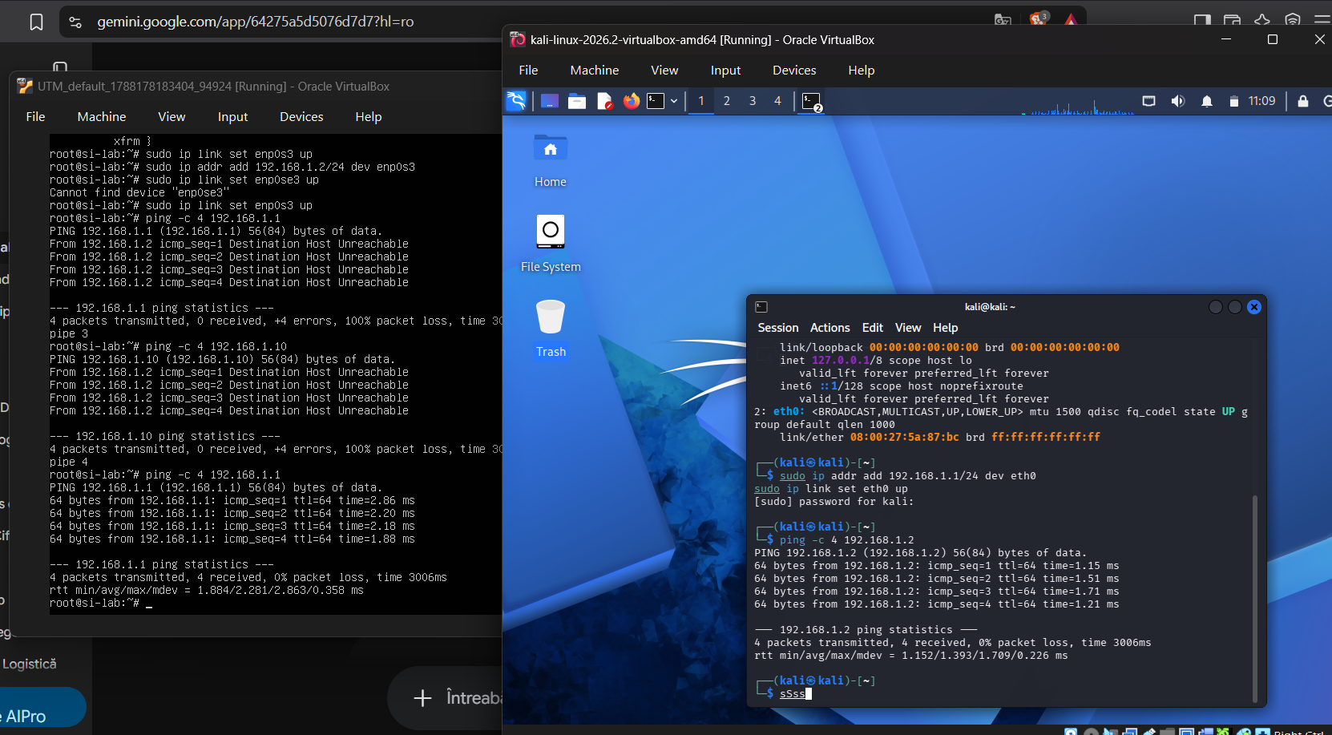

Figura 1.5 - “ settarea adresei ip”

5. Testarea Conectivității (Ping)
Etapa finală a constat în validarea configurărilor prin trimiterea de pachete ICMP (ping) între cele două mașini aflate în rețeaua internă intnet.
- Din terminalul Ubuntu, se observă că primele încercări de a face ping către Kali (192.168.1.1) au eșuat cu mesajul Destination Host Unreachable (probabil din cauza interfețelor neinițializate complet în acel moment). Imediat sub acestea, un nou test către adresa corectă a mașinii Kali (192.168.1.10) arată o rată de succes de 100%, cu timpi de răspuns rapizi de ~1-2 ms.
- În terminalul din dreapta (Kali Linux), testul de ping -c 4 192.168.1.2 către Ubuntu confirmă, de asemenea, recepționarea celor 4 pachete transmise cu 0% packet loss â

Figura 1.5 - “ Testarea finală”
Concluzii
Obiectivele laboratorului au fost îndeplinite cu succes. În ciuda unor dificultăți inițiale legate de formatarea fișierelor Netplan YAML și identificarea exactă a denumirii adaptoarelor de rețea specifice distribuției Ubuntu (enp0s3), sistemele au fost configurate corect. Utilizarea comenzii ip a reprezentat o alternativă rapidă și eficientă. Funcționalitatea mediului a fost demonstrată prin stabilirea comunicării bidirecționale (Ping) între mașina Ubuntu și mașina Kali Linux în cadrul rețelei interne configurate.

